

Сентябрь – Октябрь 2021

Студенческий научный совет

поздравляет всех с началом нового учебного года, а преподавателей и всех сотрудников Дзержинского техникума бизнеса и технологий с днем Учителя и с днем Рождения системы профтехобразования!

Желаем всем здоровья, удачи, любви, пусть радостью и счастьем наполнятся все дни!



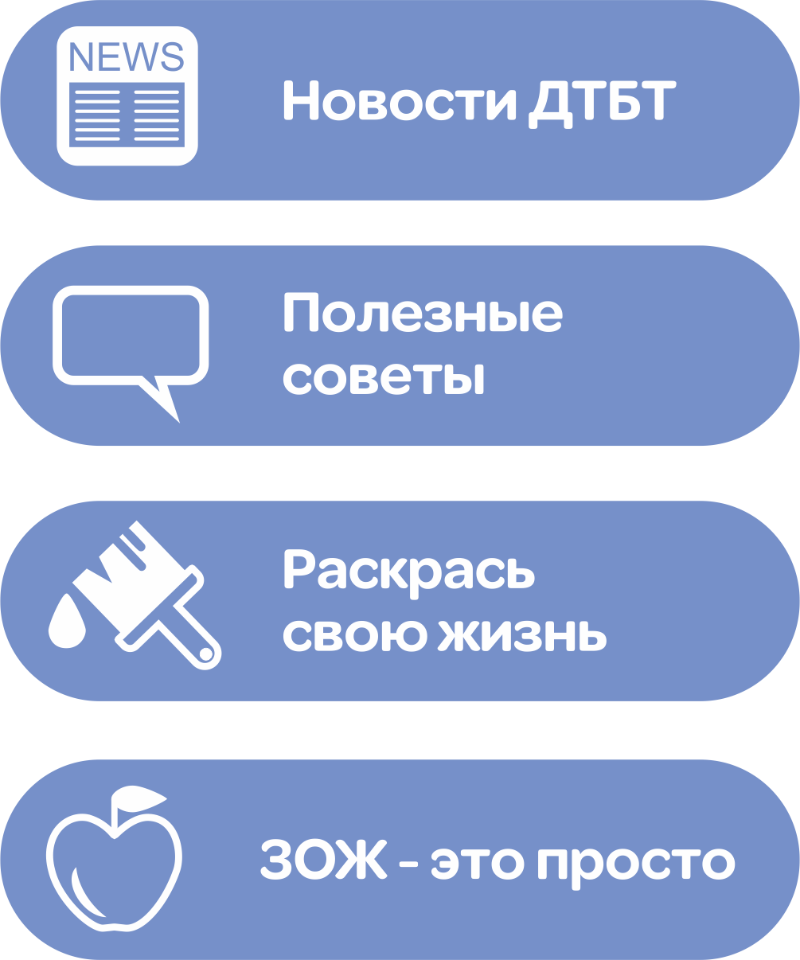

Студенческая жизнь

Студенческая жизнь-это самый яркий период в жизни, когда ты знакомишься с новыми людьми, обретаешь новых друзей и учишься чему-нибудь новому. Каждый выбирает свою профессию и идет по выбранной дороге.

Начало моей студенческой жизни

Хочу рассказать немного о себе… Я, Купаева Анастасия, учусь на первом курсе. Пройдя испытательный экзамен, поступила на дизайнера. Я очень люблю свою группу Д-37, все очень позитивные и весёлые ребята. С самого начала мне понравилось учиться в техникуме, хорошие преподаватели, отзывчивый коллектив и в целом всё прекрасно!

Путь к успеху

Хотелось бы дать несколько советов всем студентам. Начинайте менять свою жизнь к лучшему уже сейчас, ведь будущее зависит только от нас. Никогда не останавливайтесь на достигнутом и идите к своей цели. Не слушайте тех, кто вас останавливают, путь к вашему будущему, прокладываете вы, сами. Никогда не бойтесь совершать ошибки, именно на ошибках человек и учится. Я тоже совершала ошибки, но они лишь помогали мне. А всем студентам я лишь хочу пожелать: лёгкой учебы, отличных оценок на сессии, забавных моментов и классного настроения!

*Подготовила Купаева Анастасия, студентка группы Д-37*



Волонтерское движение

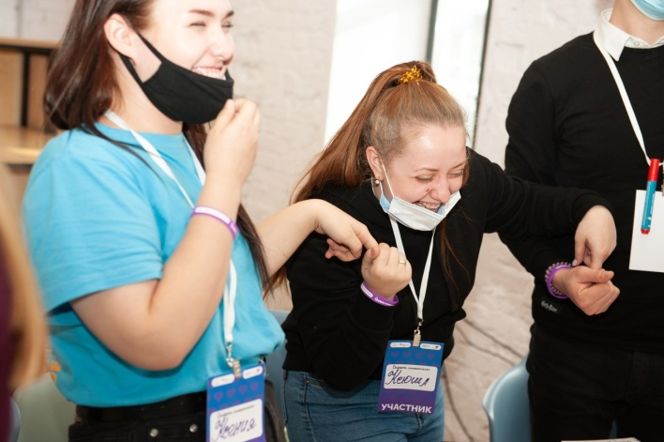

Дорогие преподаватели и студенты, поздравляем вас с началом учебного года и спешим сообщить о новостях техникума за период сентября и октября.

В этом учебном году, в нашем техникуме стало очень активным волонтёрское движение. Студенты нашего техникума побывали в лагере "Город спорта", в качестве волонтёров на Окском парафесте. Очистили от мусора лесной массив на улице Молодёжной. Управляли и контролировали на городском легкоатлетическом забеге "Золотая осень". Ездили в Нижний Новгород на форум лидеров студенческих сообществ "МолодежНО". Проходили обучение волонтёрству в Нижнем Новгороде. Самые активные студенты смогли поехать на поощрительную выставку.

Также, на день самоуправления студенты не только заменили преподавателей на парах, но и провели лекцию о молодёжном сленге для самих преподавателей. Несмотря на то, что техникум отправился на карантин, даже сейчас проводятся мероприятия.

До 31 октября принимаются работы на конкурс, с тематикой "Хэллоуин", все подробности вы можете узнать в группе техникума. До новых встреч!

*Подготовила Шеина Ксения группа 6*

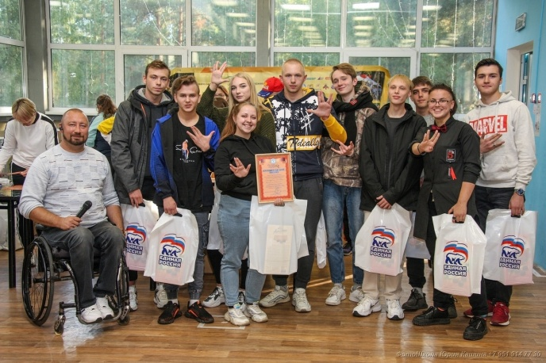



Нужные советы



Полезные советы на все случаи жизни:

1)Если нужно быстрее зарядить устройство, переведите его в режим полета.

2) Скотч гораздо лучше защищает от мозолей, нежели пластыри.

3) Сахар и мед - отличные природные антисептики и кровоостанавливающие. Посыпав небольшую ранку сахаром или намазав медом можно остановить кровь.

4) Чтобы не плакать при резке лука, можно резать его рядом с горящей плитой или кипящей кастрюлей.

5) Когда вы закончите писать какой-либо текст, скопируйте его, вставьте в Google Translate и прослушайте. Это самый простой способ обнаружить ошибки.

6) Чтобы пропустить рекламу на YouTube нужно просто щёлкнуть на конец ролика и воспроизвести заново.

7) Если вы обнаружили, что ваша еда стала пригорать, добавьте кубик льда, чтобы охладить сковороду. Вода быстро испарится, а еда перестанет гореть.

8) Самая удобная поза для сна - та, в которой вы просыпаетесь утром. Обратите на нее внимание, она поможет быстрее уснуть.

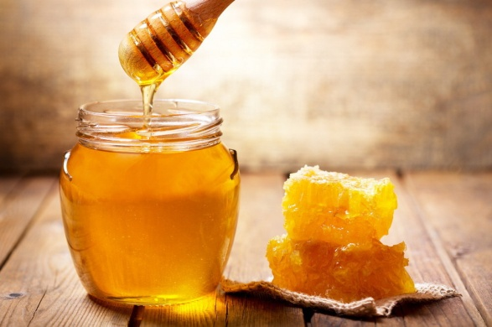

Вы спросите меня «Как же остаться в форме на дистанте»? Правда, сейчас в такую эпоху COVID-19 потряс всех, закрыли все залы, и техникумы тоже отправили на дистант! Вопрос «как же быть» в такой ситуации имеет очень простой ответ: соблюдать простые правила и жизнь будет казаться сказкой даже в такое не очень простое время.

Правило 2: Назовём его «Распорядок рабочего места»: Для хорошего настроя следует привести себя в порядок, как минимум сменить пижаму, на что-нибудь прилежнее. Приведите в порядок свое рабочее место. Беспорядок, как правило, рассеивает внимание и так и норовит сделать что-то, кроме того, что нужно.

Правило 3: Назовём его «Планировка времени»: Планируя своё время, вы заведомо знаете, что и когда произойдёт и выйти за рамки дозволенного вами времени, если вы целенаправленны, будет очень сложно. Вам будет легче, справляться с планами и скорее всего вы станете, куда более успешны в своих начинаниях, чем, если бы не планировали всё заранее. Не забываем оставлять время и на отдых, ведь это тоже очень важно. Но и про физическую культуру тоже забывать не нужно, отводим определённое время и ей!

Правило 4: Назовём его «Подготовка ко сну»: Идём в ванную, чистим зубы и ложимся спать. Не можешь уснуть? Почитай книжку или посиди не много в телефоне (Не советую, может затянуть), в общем, занимаемся чем-нибудь расслабляющим. Занимаем удобную позицию и ложимся спать.

Правило 1: Назовём его «Пробуждение»: Спать нужно не менее 8 часов и вставать по звонку будильника в определенное время (так, скажем, делаем распорядок дня с момента пробуждения), делаем зарядку, чистим зубы, умываемся и идём кушать свой питательный завтрак (Хороший заряд энергии на грядущую половину дня дают различные питательные каши, или же яичница).



Наука упрощает нашу жизнь

Наша страна всегда славилась талантливыми учеными. Что дала миру советская и российская наука в прошлые годы? Открытия, за которыми стоят имена нобелевских лауреатов Льва Ландау, Петра Капицы, Жореса Алфёрова. Гравитационные волны, озеро Восток в Антарктиде, космический проект «Радиоастрон», опыты с графеном и сверхтяжелые атомы.

Особенностью Года науки и технологий станет специальная калибровка по тематикам. Так в марте прошли мероприятия, посвященные новой медицине, в апреле внимание было уделено развитию космической отрасли, в сентябре обсудили генетику и качество жизни, а в ноябре ученые расскажут об искусственном интеллекте.



Генетика и качество жизни

С 2019 года в рамках программы созданы и функционируют три центра геномных исследований мирового уровня. Программой определены четыре направления: биобезопасность и обеспечение технологической независимости; генетические технологии для развития сельского хозяйства и промышленности; генетические технологии для медицины; генетические технологии для микробиологии.

Искусственные листья

Многочисленные попытки преобразования углекислого газа не были удачными. Применение серебра, других благородных металлов удорожало процессы, пока не нашли альтернативу. В 2021 году благодаря новейшим технологиям станет возможно преобразование CO₂ из атмосферы на основе использования вольфрама в синтетический газ.Метод ускоряет преобразование в 1000 раз, снижает стоимость в 20 раз.В результате солнечные элементы вырабатывают новое углеводородное топливо

Всемогущий интернет

Планируется, что в 2021 году широко войдет в нашу жизнь 5G, сеть пятого поколения. Апробация версий уже запущена в России, Корее, Швейцарии. Станет надежнее передача виртуальных данных, возрастет скорость соединений. Беспилотники с солнечными батареями обеспечат скорость интернета, в 40 раз превышающую текущую. Компания Google стремительно движется к этой цели.

*Подготовила Букдникова Анна студентка группы К-13*



Что такое ЗОЖ?

Здравствуй, дорогой читатель! В этой статье я хочу рассказать о важности ЗОЖ, о правильном понятии аббревиатуры ЗОЖ и о том, как же всё-таки остаться в форме на дистанте.

Итак, начнём с важности ЗОЖ (Здорового образа жизни) для человека! Во-первых, такой образ жизни поможет нам с вами быть крепкими и здоровыми, защититься от болезней и быть свежее всех свежих. Во-вторых, же здоровый образ жизни помогает развиваться человеку не только в умственной, но и в других сторонах жизнедеятельности человека. В-третьих, это поможет нам повысить своё настроение (Интересный факт: при тренировках у человека выделяется такой гормон Дофамин, который и является гормоном радости для человека, помимо других трёх: окситоцина, эндорфинов и серотонина), тем самым делая нашу жизнь куда веселее!

Правильным понятиям аббревиатуры ЗОЖ является не только физическая нагрузка и многочисленные тренировки, но и правильное питание, здоровый сон и полное отсутствие вредных привычек. Правильное питание, как и здоровый сон, очень важны и необходимо соблюдать, такие правила как:

1. Спать не менее 8-ми часов – это очень важно, не зря ведь говорят «Здоровый сон – залог успеха» ведь это самое оптимальное время, чтобы выспаться.
2. Питательный ужин и правильное питание – это не менее важно, чем сон, он, как и зарядка даёт нам первый заряд сил на целый день! Правильное питание и никакой газировки с фастфудом, в них много вредных веществ, которые могут послужить заболеваниям или набору веса.
3. Отсутствие вредных привычек – вредные привычки губят наш организм не хуже, чем опасные вирусы, там содержится куда более страшные вещества, чем в газировке с фастфудом, они буквально разрушают наш организм изнутри. Курение, алкоголь – это самый главный враг здорового образа жизни!

Физическая культура в ЗОЖ является одной из главных составляющих в жизни человека. Занятия в секции, спортивном зале техникума, или же просто в спортивный зал дарят нам хорошее настроение и здоровое тело! Физическая культура не только делает нас подтянутыми, но и дарит нам защиту от вирусов. Хилый парнишка проигрывает спортивному парню не только в силе, но и в защите от вирусов. Это и доказывает, что здоровому телу – здоровый иммунитет!

Я надеюсь, моя статья была полезна, и я смог раскрыть для вас важность ЗОЖ, правильное понятие аббревиатуры ЗОЖ и о том, как же всё-таки остаться в форме на дистанте. Всего доброго, будьте здоровы!

*Рубрики «Полезные советы и ЗОЖ - это просто»*

*подготовили Гурин Кирилл и Бирюкова Елизавета студенты группы ТХ-10*